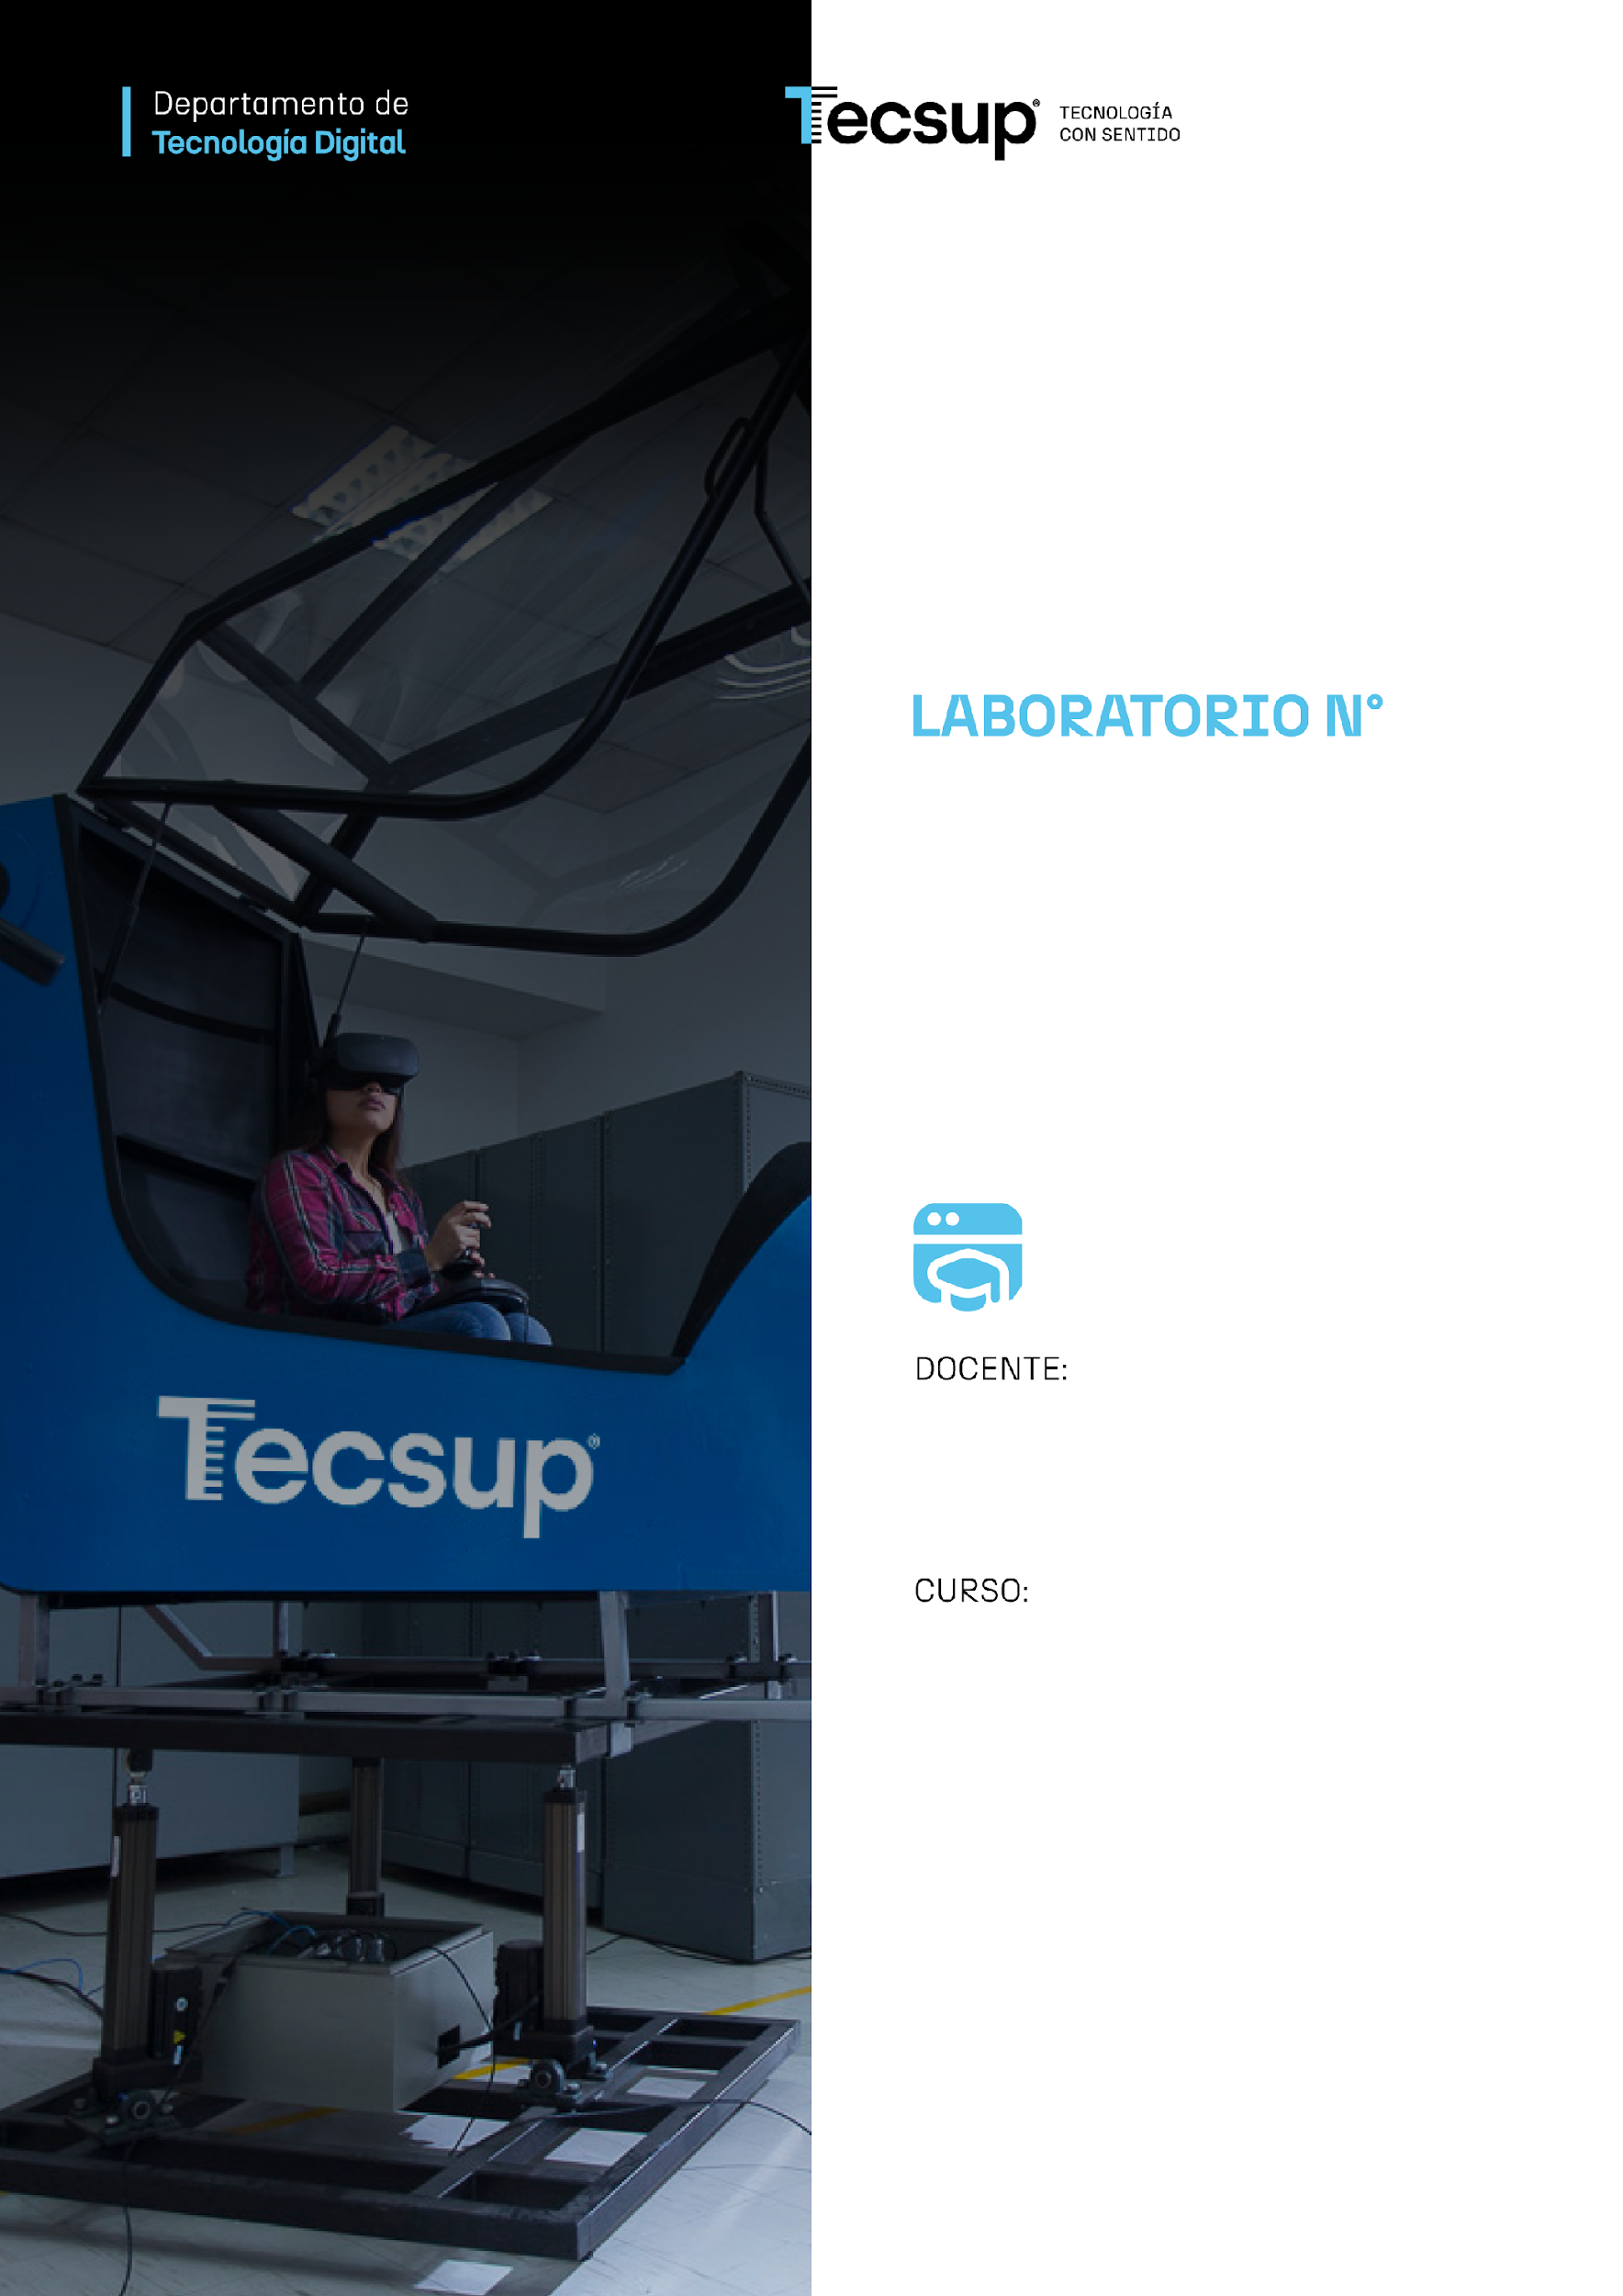
04

Desarrollo de aplicaciones Web: Implementación de Persistencia.

Coello Palomino, Ricardo

Desarrollo de aplicaciones Web
4 - C24 - Sección A - B
DESARROLLO DE APLICACIONES WEB AVANZADO: IMPLEMENTACIÓN DE PERSISTENCIA
- Capacidades

El estudiante implementa y gestiona relaciones entre entidades utilizando ORM Hibernate en Spring Boot, aplicando correctamente las anotaciones @OneToOne y @ManyToMany, asegurando la integridad de los datos y el adecuado manejo de la persistencia en aplicaciones web.

- Seguridad
- En este laboratorio está prohibida la manipulación del hardware, conexiones eléctricas o de red. Así como la ingesta de alimentos y bebidas.
- Ubicar maletines y/o mochilas en lugar destinado para tal fin.
- Dejar la mesa de trabajo y la silla utilizada limpias y ordenadas.

- Fundamento teórico
- Revise el material de la semana correspondiente antes del desarrollo del laboratorio.

- Normas empleadas
- No aplica

- Recursos
- En este laboratorio, cada estudiante trabajará con una computadora con Windows 10.
- La instalación del software requerido se realizará en el equipo virtual.

- Metodología para el desarrollo de la tarea
- El desarrollo del laboratorio es individual.

- Procedimiento
Laboratorio 01

1.- Crear proyecto en Spring Initializr:

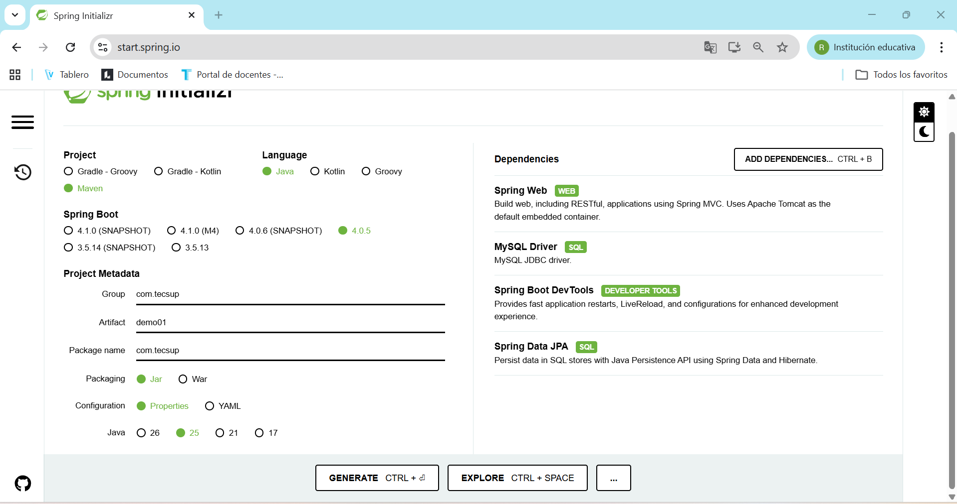

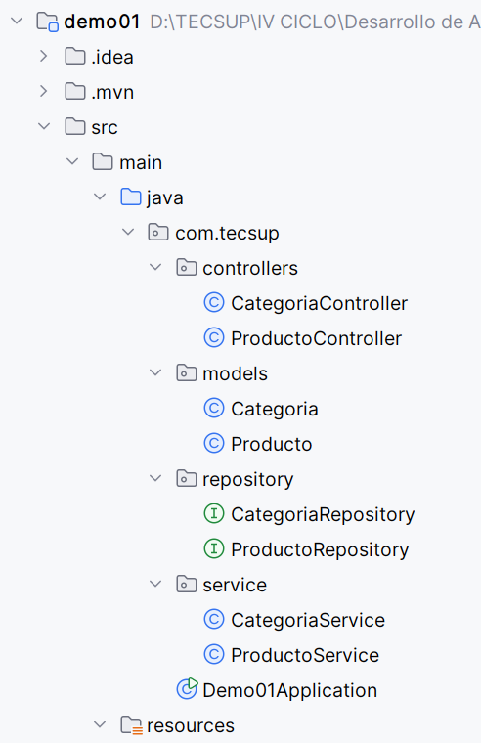
2.- Estructura:

3.- Crear la base de datos con MySql.

CREATE DATABASE laboratorio_api;
USE laboratorio_api;

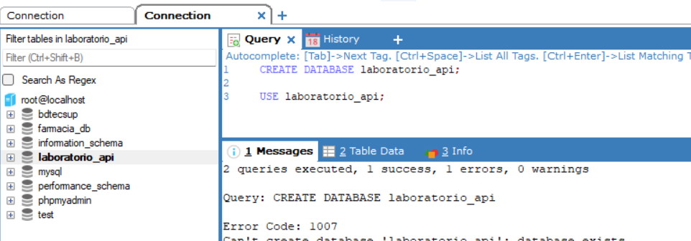
4.- Clase Categoria

package com.tecsup.models;
import com.fasterxml.jackson.annotation.JsonIgnore;
import jakarta.persistence.*;
import java.util.List;
@Entity
@Table(name = "categoria")
public class Categoria {
@Id
@GeneratedValue(strategy = GenerationType.IDENTITY)
private Long id;
private String nombre;
@OneToMany(mappedBy = "categoria", cascade = CascadeType.ALL)
@JsonIgnore // evitar loop infinito
private List<Producto> productos;
// getters y setters
public Long getId() {
return id;
}
public void setId(Long id) {
this.id = id;
}
public String getNombre() {
return nombre;
}
public void setNombre(String nombre) {
this.nombre = nombre;
}
}

5.- Clase Producto

package com.tecsup.models;
import jakarta.persistence.*;
@Entity
@Table(name = "producto")
public class Producto {
@Id
@GeneratedValue(strategy = GenerationType.IDENTITY)
private Long id;
private String nombre;
private double precio;
@ManyToOne
@JoinColumn(name = "categoria_id")
private Categoria categoria;
// getters y setters
public Long getId() {
return id;
}
public void setId(Long id) {
this.id = id;
}
public String getNombre() {
return nombre;
}
public void setNombre(String nombre) {
this.nombre = nombre;
}
public double getPrecio() {
return precio;
}
public void setPrecio(double precio) {
this.precio = precio;
}
public Categoria getCategoria() {
return categoria;
}
public void setCategoria(Categoria categoria) {
this.categoria = categoria;
}
}

6.- application.properties

spring.datasource.url=jdbc:mysql://localhost:3306/laboratorio_api
spring.datasource.username=root
spring.datasource.password=
spring.jpa.hibernate.ddl-auto=update
spring.jpa.show-sql=true
spring.jpa.database-platform=org.hibernate.dialect.MySQLDialect

7.- Ejecute la aplicación y revisar la base de datos.

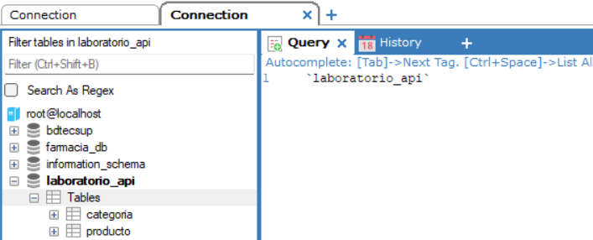
8.- Interface CategoriaRepository

package com.tecsup.repository;
import com.tecsup.models.Categoria;
import org.springframework.data.jpa.repository.JpaRepository;
public interface CategoriaRepository extends JpaRepository<Categoria, Long> {
}
9.- Interface ProductoRepository

package com.tecsup.repository;
import com.tecsup.models.Producto;
import org.springframework.data.jpa.repository.JpaRepository;
import java.util.List;
public interface ProductoRepository extends JpaRepository<Producto, Long> {
List<Producto> findByCategoriaId(Long categoriaId);
}

10.- Clase CategoriaService

package com.tecsup.service;
import org.springframework.beans.factory.annotation.Autowired;
import org.springframework.stereotype.Service;
import java.util.List;
import com.tecsup.models.Categoria;
import com.tecsup.repository.CategoriaRepository;
@Service
public class CategoriaService {
@Autowired
private CategoriaRepository repo;
public List<Categoria> listar() {
return repo.findAll();
}
public Categoria guardar(Categoria categoria) {
return repo.save(categoria);
}
public Categoria obtener(Long id) {
return repo.findById(id)
.orElseThrow(() -> new RuntimeException("Categoría no encontrada"));
}
public void eliminar(Long id) {
repo.deleteById(id);
}
}

11.- Clase ProductoService

package com.tecsup.service;
import org.springframework.beans.factory.annotation.Autowired;
import org.springframework.stereotype.Service;
import java.util.List;
import com.tecsup.models.Producto;
import com.tecsup.models.Categoria;
import com.tecsup.repository.ProductoRepository;
import com.tecsup.repository.CategoriaRepository;
@Service
public class ProductoService {
@Autowired
private ProductoRepository productoRepo;
@Autowired
private CategoriaRepository categoriaRepo;
public List<Producto> listar() {
return productoRepo.findAll();
}
public Producto guardar(Producto producto) {
Long categoriaId = producto.getCategoria().getId();
Categoria categoria = categoriaRepo.findById(categoriaId)
.orElseThrow(() -> new RuntimeException("Categoría no existe"));
producto.setCategoria(categoria);
return productoRepo.save(producto);
}
public Producto obtener(Long id) {
return productoRepo.findById(id)
.orElseThrow(() -> new RuntimeException("Producto no encontrado"));
}
public Producto actualizar(Long id, Producto nuevo) {
Producto existente = obtener(id);
existente.setNombre(nuevo.getNombre());
existente.setPrecio(nuevo.getPrecio());
Long categoriaId = nuevo.getCategoria().getId();
Categoria categoria = categoriaRepo.findById(categoriaId)
.orElseThrow(() -> new RuntimeException("Categoría no existe"));
existente.setCategoria(categoria);
return productoRepo.save(existente);
}
public void eliminar(Long id) {
productoRepo.deleteById(id);
}
public List<Producto> listarPorCategoria(Long categoriaId) {
return productoRepo.findByCategoriaId(categoriaId);
}
}

12.- Clase CategoriaController
package com.tecsup.controllers;
import org.springframework.beans.factory.annotation.Autowired;
import org.springframework.web.bind.annotation.*;
import java.util.List;
import com.tecsup.models.Categoria;
import com.tecsup.service.CategoriaService;
@RestController
@RequestMapping("/api/categorias")
public class CategoriaController {
@Autowired
private CategoriaService service;
@GetMapping
public List<Categoria> listar() {
return service.listar();
}
@PostMapping
public Categoria guardar(@RequestBody Categoria categoria) {
return service.guardar(categoria);
}
@GetMapping("/{id}")
public Categoria obtener(@PathVariable Long id) {
return service.obtener(id);
}
@DeleteMapping("/{id}")
public void eliminar(@PathVariable Long id) {
service.eliminar(id);
}
}

13.- Clase ProductoController
package com.tecsup.controllers;
import org.springframework.beans.factory.annotation.Autowired;
import org.springframework.web.bind.annotation.*;
import java.util.List;
import com.tecsup.models.Producto;
import com.tecsup.service.ProductoService;
@RestController
@RequestMapping("/api/productos")
public class ProductoController {
@Autowired
private ProductoService service;
@GetMapping
public List<Producto> listar() {
return service.listar();
}
@PostMapping
public Producto guardar(@RequestBody Producto producto) {
return service.guardar(producto);
}
@GetMapping("/{id}")
public Producto obtener(@PathVariable Long id) {
return service.obtener(id);
}
@PutMapping("/{id}")
public Producto actualizar(@PathVariable Long id, @RequestBody Producto producto) {
return service.actualizar(id, producto);
}
@DeleteMapping("/{id}")
public void eliminar(@PathVariable Long id) {
service.eliminar(id);
}
@GetMapping("/categoria/{id}")
public List<Producto> listarPorCategoria(@PathVariable Long id) {
return service.listarPorCategoria(id);
}

14.- Ejecutar la aplicación y realizar pruebas con Postman

1. Crear categoría
POST http://localhost:8080/api/categorias
{
"nombre": "Tecnología"
}
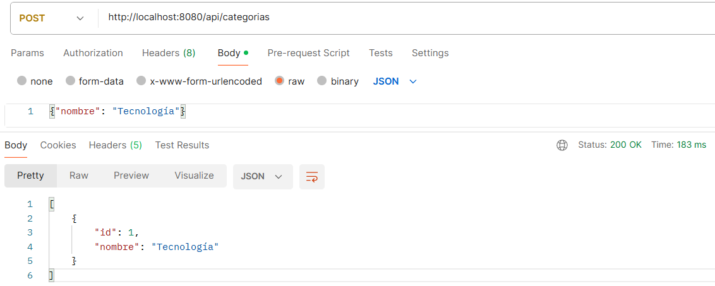

2. Crear producto
POST http://localhost:8080/api/productos
{
"nombre": "Laptop",
"precio": 2500,
"categoria": {
"id": 1
}
}
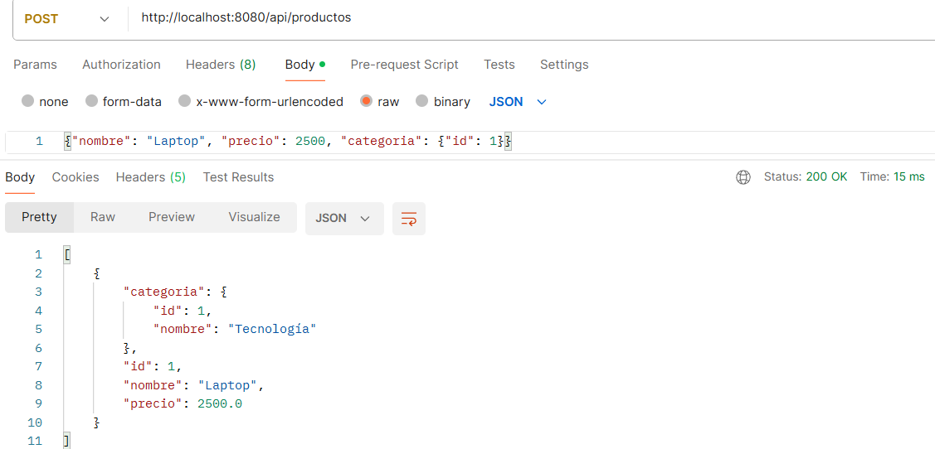
3.- Listar productos
GET http://localhost:8080/api/productos

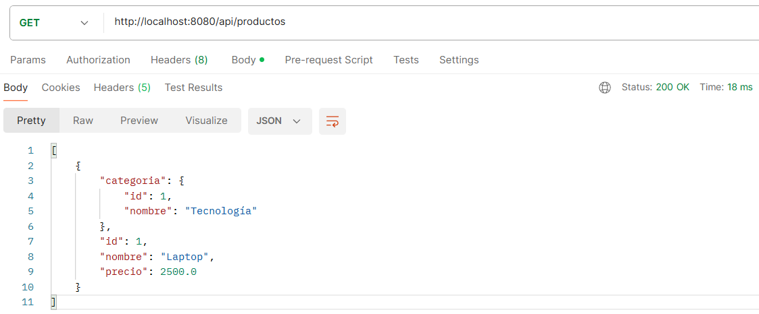

4. Actualizar producto
PUT http://localhost:8080/api/productos/1

{
"nombre": "Laptop Gamer",
"precio": 3000,
"categoria": {
"id": 1
}
}

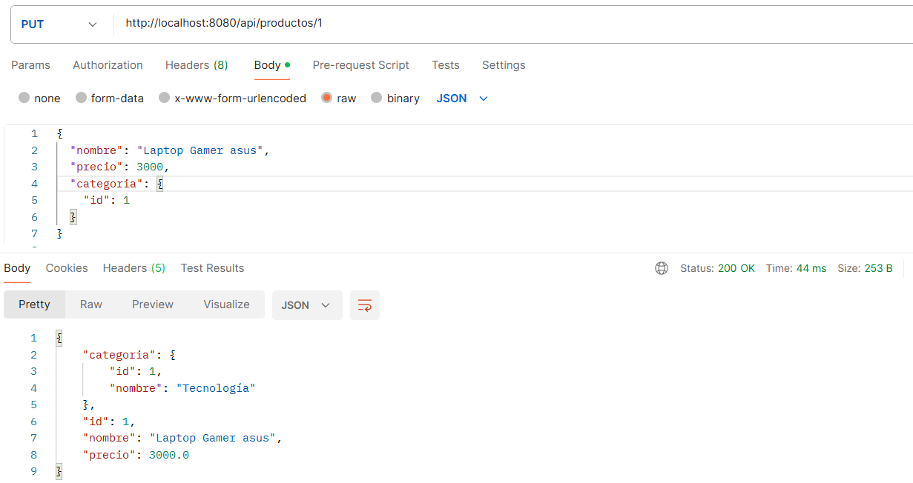

5. Eliminar
DELETE http://localhost:8080/api/productos/1

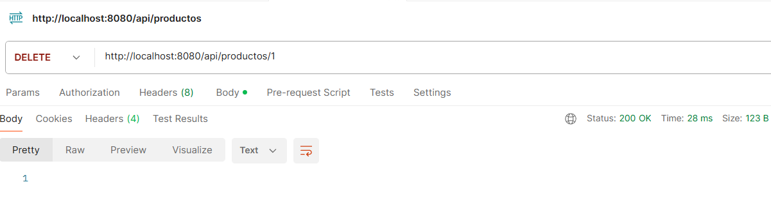

6. Buscar por categoría
GET http://localhost:8080/api/productos/categoria/1

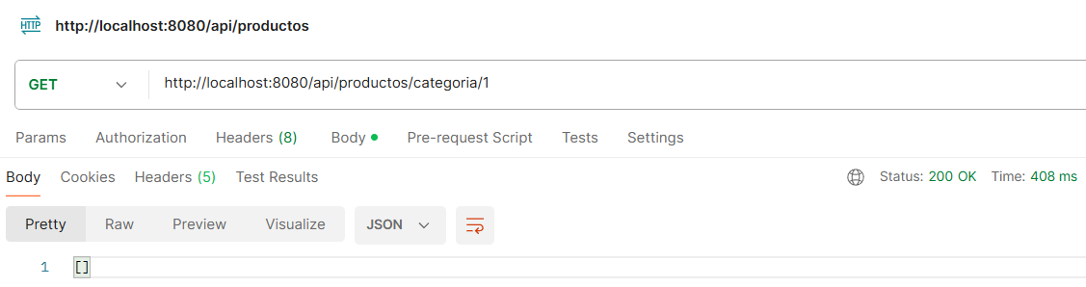

Actividad
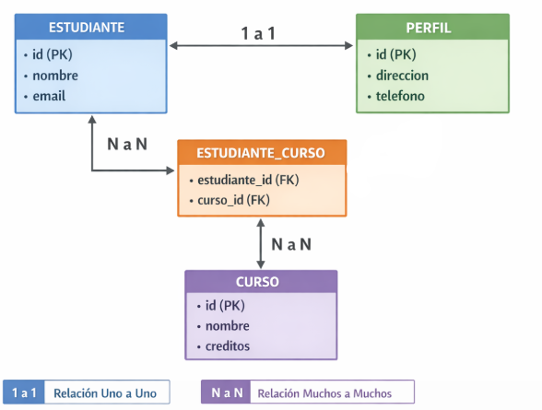

EJERCICIO 1: RELACIÓN @OneToOne

Enunciado: Sistema de Usuario y Perfil

Una empresa desea desarrollar un sistema donde cada usuario tenga un único perfil asociado con información adicional.

Reglas del negocio:
- Un Usuario tiene:
  - id
  - username
  - password

- Un Perfil tiene:
  - id
  - nombreCompleto
  - direccion
  - telefono
- Un usuario tiene un solo perfil.
- Un perfil pertenece a un solo usuario.
Actividades a desarrollar:
- Crear las entidades:
  - Usuario
package com.tecsup.laboratorio_04.models;
import com.fasterxml.jackson.annotation.JsonIgnore;
import jakarta.persistence.*;
@Entity
@Table(name = "usuario")
public class Usuario {
@Id
@GeneratedValue(strategy = GenerationType.IDENTITY)
private Long id;
private String username;
private String password;
@OneToOne(mappedBy = "usuario", cascade = CascadeType.ALL)
@JsonIgnore
private Perfil perfil;
// Getters y Setters
public Long getId() {
return id;
}
public void setId(Long id) {
this.id = id;
}
public String getUsername() {
return username;
}
public void setUsername(String username) {
this.username = username;
}
public String getPassword() {
return password;
}
public void setPassword(String password) {
this.password = password;
}
public Perfil getPerfil() {
return perfil;
}
public void setPerfil(Perfil perfil) {
this.perfil = perfil;
}
}
  - Perfil
package com.tecsup.laboratorio_04.models;
import jakarta.persistence.*;
@Entity
@Table(name = "perfil")
public class Perfil {
@Id
@GeneratedValue(strategy = GenerationType.IDENTITY)
private Long id;
private String nombreCompleto;
private String direccion;
private String telefono;
@OneToOne
@JoinColumn(name = "usuario_id")
private Usuario usuario;
// Getters y Setters
public Long getId() {
return id;
}
public void setId(Long id) {
this.id = id;
}
public String getNombreCompleto() {
return nombreCompleto;
}
public void setNombreCompleto(String nombreCompleto) {
this.nombreCompleto = nombreCompleto;
}
public String getDireccion() {
return direccion;
}
public void setDireccion(String direccion) {
this.direccion = direccion;
}
public String getTelefono() {
return telefono;
}
public void setTelefono(String telefono) {
this.telefono = telefono;
}
public Usuario getUsuario() {
return usuario;
}
public void setUsuario(Usuario usuario) {
this.usuario = usuario;
}
}
- Implementar la relación:
  - Usar @OneToOne
  - Definir correctamente el @JoinColumn
@OneToOne
@JoinColumn(name = "usuario_id")
private Usuario usuario;
- Crear:
  - Repositories
  - Services
  - Controllers
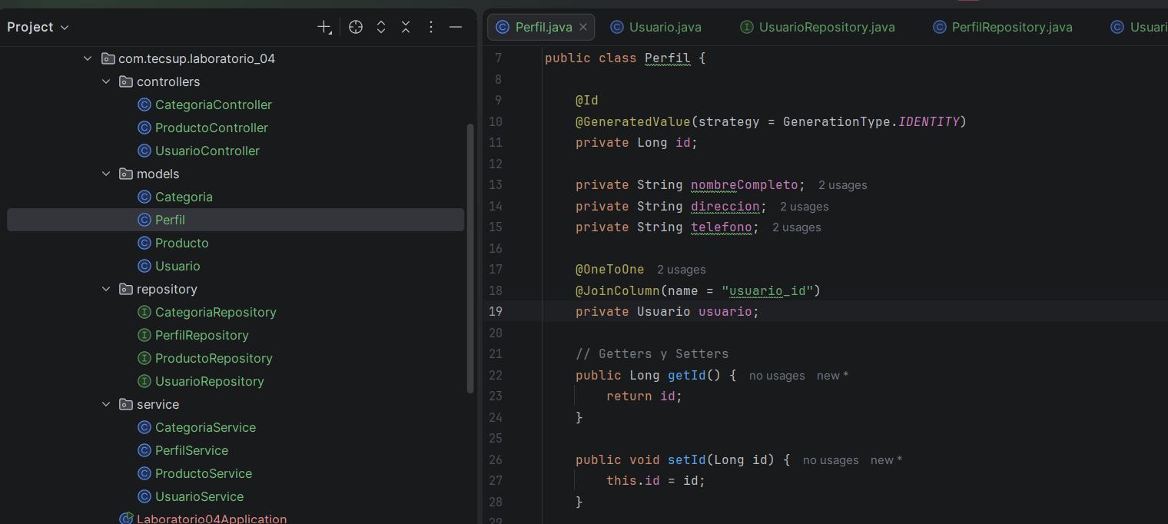
- Implementar endpoints:
  - Registrar usuario con perfil
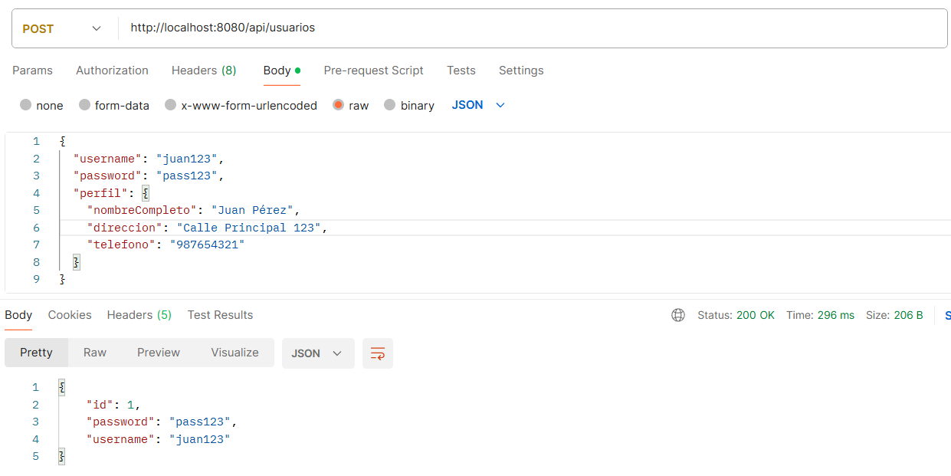
  - Listar usuarios con su perfil
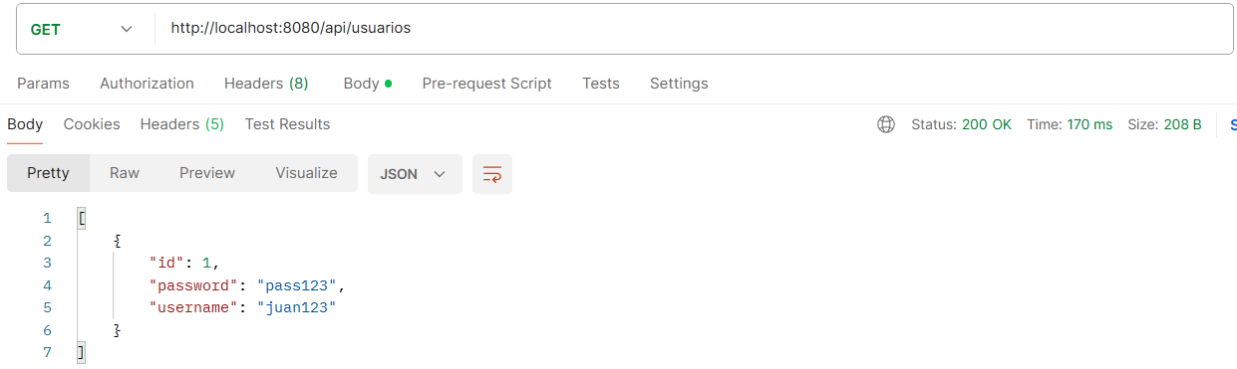
  - Obtener usuario por ID
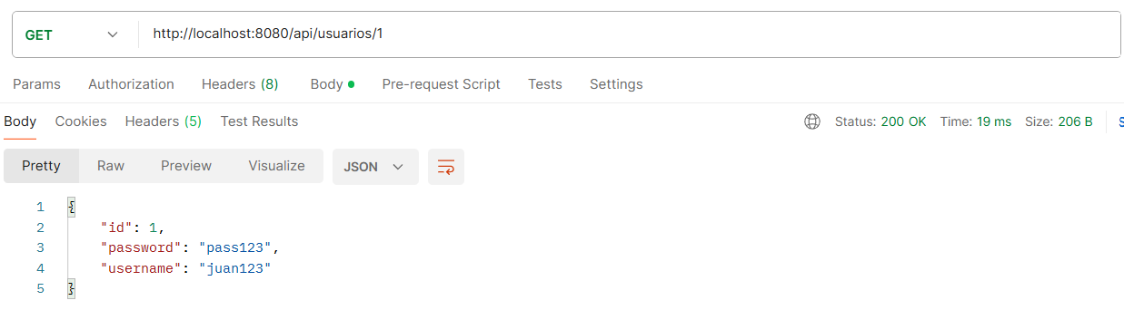
  - Eliminar usuario (considerar cascada)
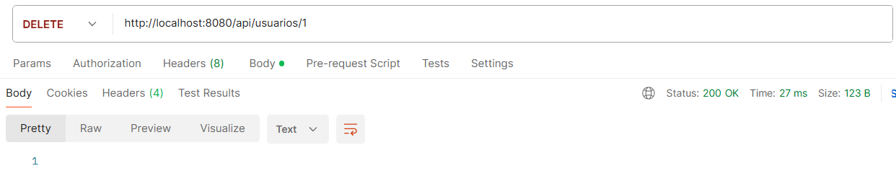
EJERCICIO 2: RELACIÓN @ManyToMany

Enunciado: Sistema de Cursos y Estudiantes
Una institución educativa necesita gestionar los cursos y los estudiantes inscritos.
Reglas del negocio:
- Un Estudiante puede inscribirse en muchos cursos.
- Un Curso puede tener muchos estudiantes.
Entidades:

Estudiante:
- id
- nombre
- email
Curso:
- id
- nombre
- creditos
Actividades a desarrollar:
- Crear entidades:
  - Estudiante
package com.tecsup.laboratorio_04.models;
import com.fasterxml.jackson.annotation.JsonIgnore;
import jakarta.persistence.*;
import java.util.List;
@Entity
@Table(name = "estudiante")
public class Estudiante {
@Id
@GeneratedValue(strategy = GenerationType.IDENTITY)
private Long id;
private String nombre;
private String email;
@ManyToMany(cascade = CascadeType.ALL)
@JoinTable(
name = "estudiante_curso",
joinColumns = @JoinColumn(name = "estudiante_id"),
inverseJoinColumns = @JoinColumn(name = "curso_id")
)
@JsonIgnore
private List<Curso> cursos;
// Getters y Setters
public Long getId() {
return id;
}
public void setId(Long id) {
this.id = id;
}
public String getNombre() {
return nombre;
}
public void setNombre(String nombre) {
this.nombre = nombre;
}
public String getEmail() {
return email;
}
public void setEmail(String email) {
this.email = email;
}
public List<Curso> getCursos() {
return cursos;
}
public void setCursos(List<Curso> cursos) {
this.cursos = cursos;
}
}
  - Curso
package com.tecsup.laboratorio_04.models;
import jakarta.persistence.*;
import java.util.List;
@Entity
@Table(name = "curso")
public class Curso {
@Id
@GeneratedValue(strategy = GenerationType.IDENTITY)
private Long id;
private String nombre;
private int creditos;
@ManyToMany(mappedBy = "cursos")
private List<Estudiante> estudiantes;
// Getters y Setters
public Long getId() {
return id;
}
public void setId(Long id) {
this.id = id;
}
public String getNombre() {
return nombre;
}
public void setNombre(String nombre) {
this.nombre = nombre;
}
public int getCreditos() {
return creditos;
}
public void setCreditos(int creditos) {
this.creditos = creditos;
}
public List<Estudiante> getEstudiantes() {
return estudiantes;
}
public void setEstudiantes(List<Estudiante> estudiantes) {
this.estudiantes = estudiantes;
}
}
- Implementar relación:
  - Usar @ManyToMany
  - Crear tabla intermedia:
    - estudiante_curso
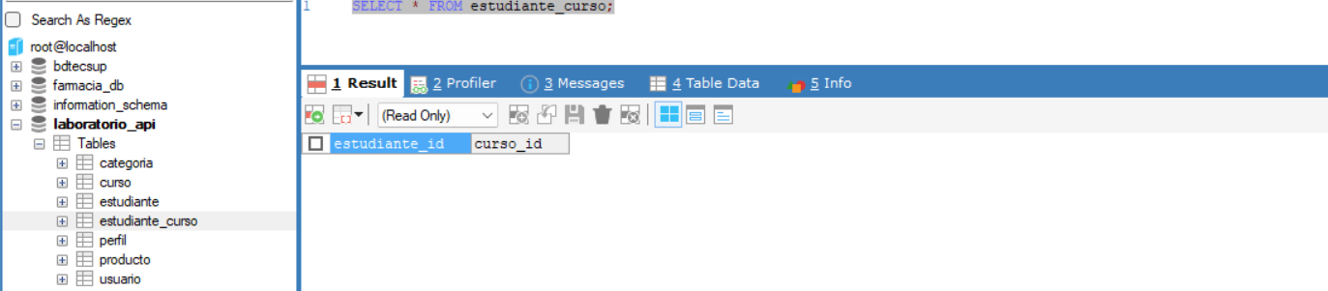
- Configurar:
  - @JoinTable
  - joinColumns y inverseJoinColumns
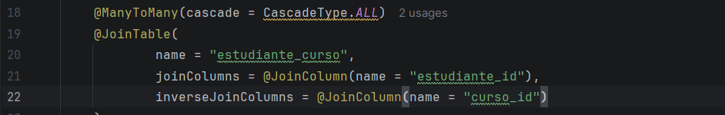
- Crear:
  - Repositories
  - Services
  - Controllers
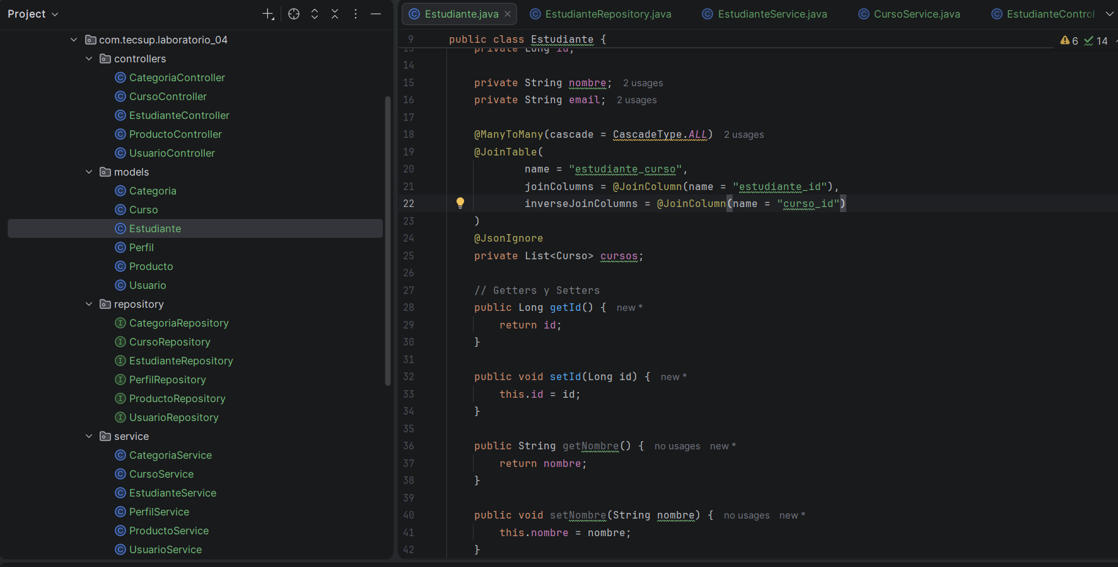
- Endpoints:
  - Crear estudiante con cursos
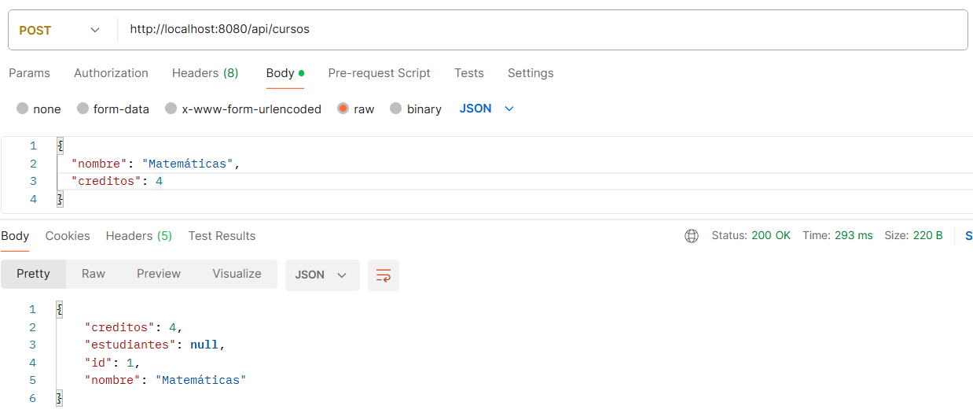
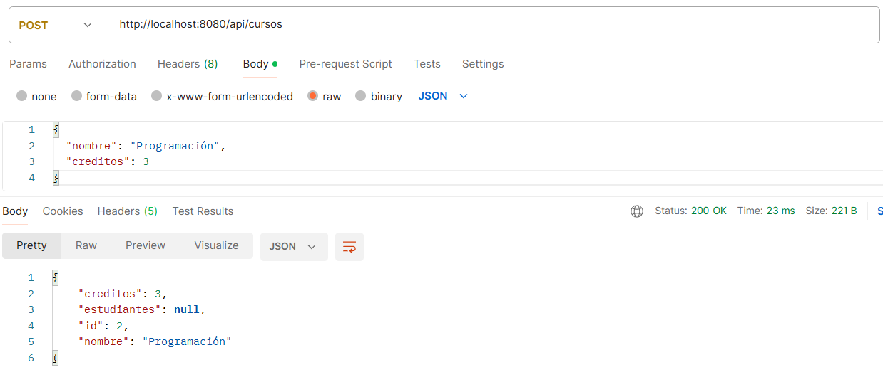
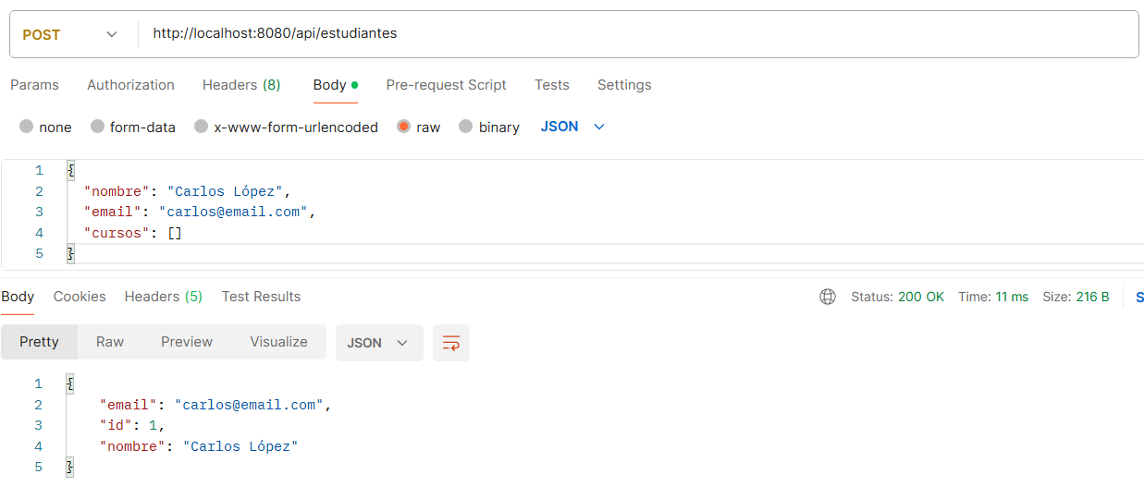
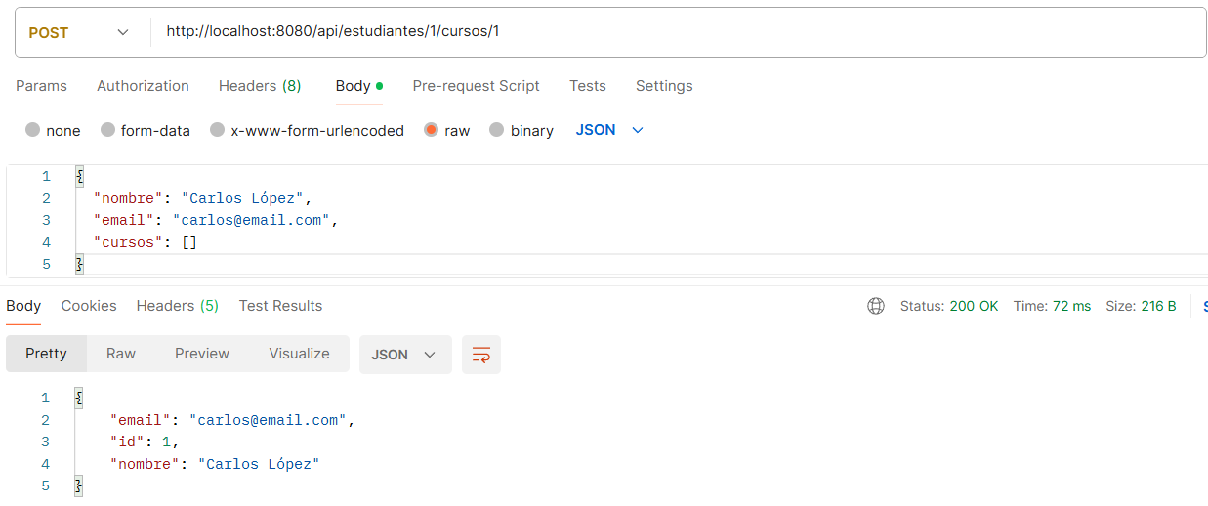
  - Listar estudiantes con sus cursos
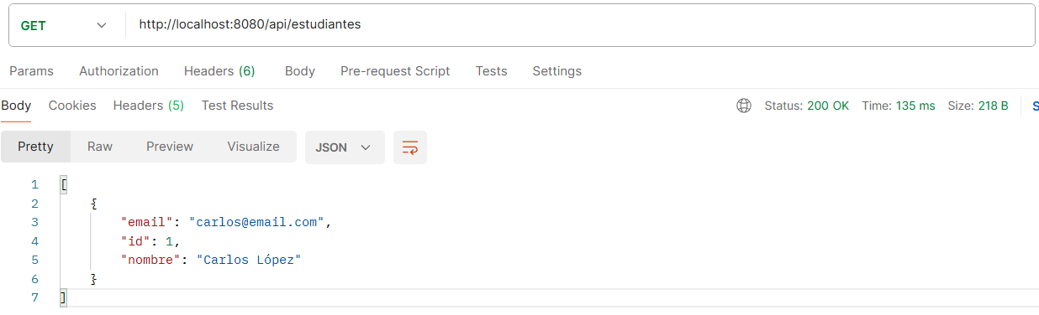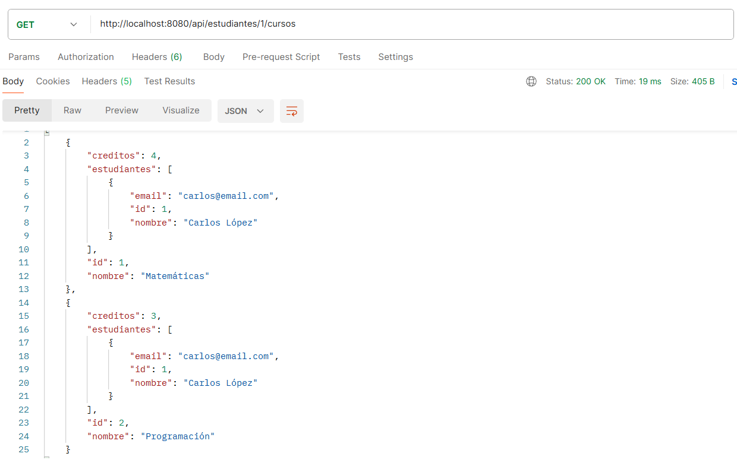
  - Agregar curso a estudiante existente
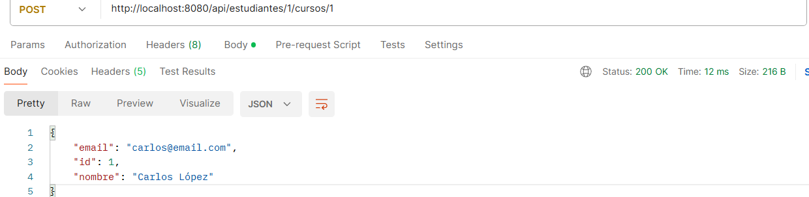
  - Quitar cursos
  - Listar cursos de un estudiante
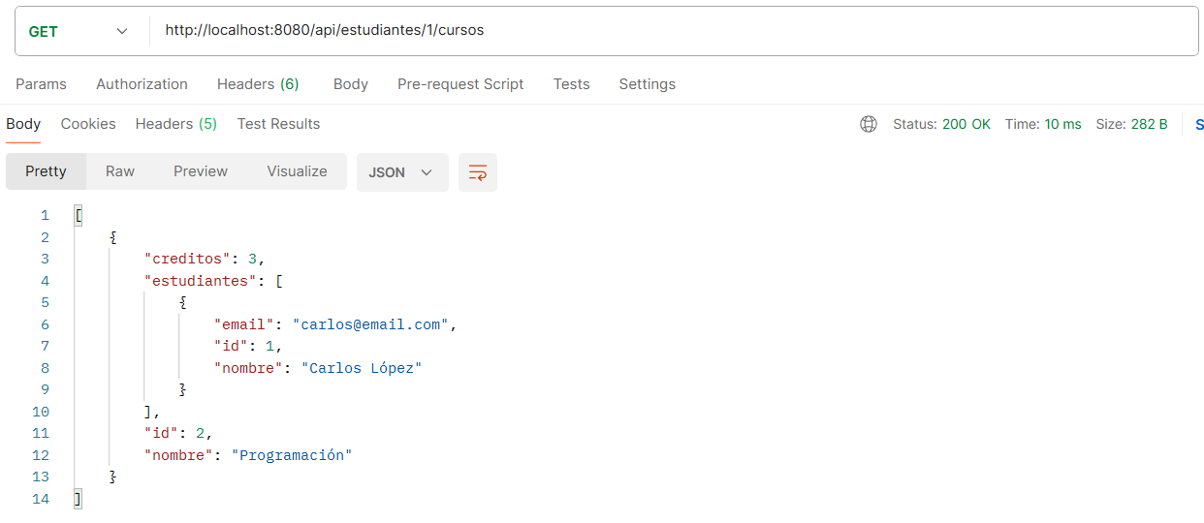
- Validar:
  - Validar que no se repita la inscripción
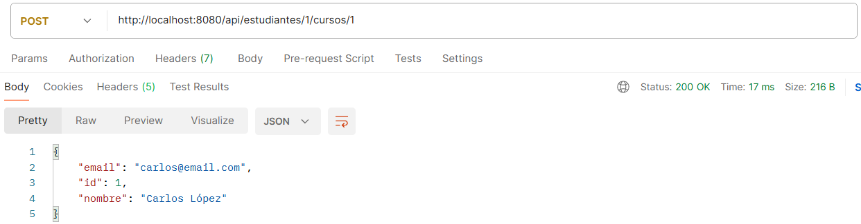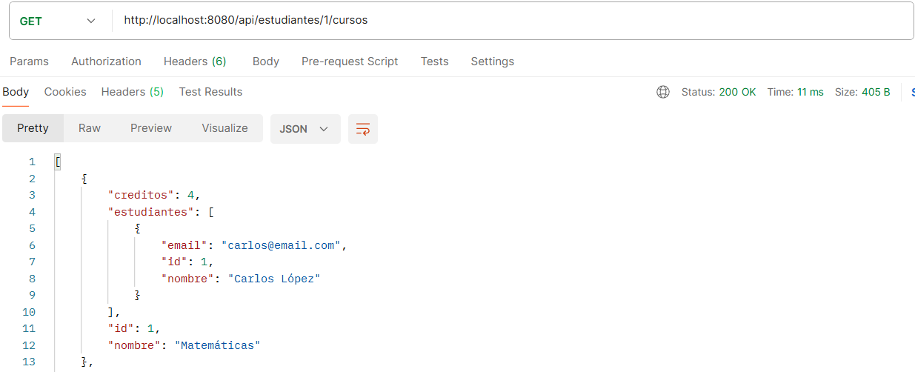
Nota: Presentar capturas de pantalla del código y pruebas con Postman.

OBSERVACIONES: (Las observaciones son las notas aclaratorias y problemas que se pudo presentar en el desarrollo del laboratorio)
Mencionar 5 observaciones:
- La cascada en @OneToOne elimina automáticamente datos relacionados, hay que tener cuidado al usarla.
- Sin validación de duplicados en @ManyToMany, un estudiante puede inscribirse múltiples veces al mismo curso.
- @JsonIgnore es necesario para evitar loops infinitos en la serialización JSON.
- Hibernate genera automáticamente la tabla intermedia sin necesidad de SQL manual.
- Los IDs deben existir antes de crear relaciones, sino la aplicación lanza excepción.
CONCLUSIONES: (Las conclusiones son una opinión sobre tu trabajo, explicar cómo resolviste las dudas o problemas presentados en el laboratorio. Además de aportar una opinión critica de lo realizado)
Indicar 5 conclusiones:
- Las anotaciones ORM simplifican significativamente el manejo de relaciones que en SQL puro sería manual.
- La cascada es poderosa pero debe usarse solo cuando tenga sentido eliminar datos relacionados.
- Spring Data JPA evita escribir SQL y proporciona CRUD automático.
- La validación en el Service layer previene datos inconsistentes en la base de datos.
- Optional con orElseThrow() hace el código más limpio que verificaciones if/else tradicionales.

GitHub:
https://github.com/juandiegoramosenriquez-sys/Desarrollo-De-Aplicaciones-Web/tree/main/semana-04

